Федеральное государственное бюджетное образовательное учреждение
высшего профессионального образования
«Московский государственный технический университет имени Н.Э. Баумана»
(МГТУ им. Н.Э. Баумана)



Факультет _______Информатика и системы управления_________________

Кафедра ___Системы обработки информации и управления (ИУ-5)_______

Отчет по домашнему заданию

Студент ____________Яковицкий Станислав Владиславович _________________
(фамилия, имя, отчество)

Группа _________ИУ5-35________

Название предмета ____Базовые компоненты интернет-технологий________

Руководитель

____Гапанюк Ю.Е.________ __________________ ______________
ФИО дата подпись

Студент

__Яковицкий С.В._________ __________________ ______________
ФИО дата подпись

Задание:
Разработать программу, реализующую многопоточный поиск в файле.

- Программа должна быть разработана в виде приложения Windows Forms на языке C#. По желанию вместо Windows Forms возможно использование WPF;
- В качестве основы используется макет, разработанный в лабораторных работах №4 и №5;
- Реализуйте функцию поиска с использованием расстояния Левенштейна в многопоточном варианте. Количество потоков для запуска функции поиска вводится на форме в поле ввода (TextBox).
- Реализуйте функцию записи результатов поиска в файл отчета. Файл отчета создается в формате .txt или .html

Диаграмма классов:
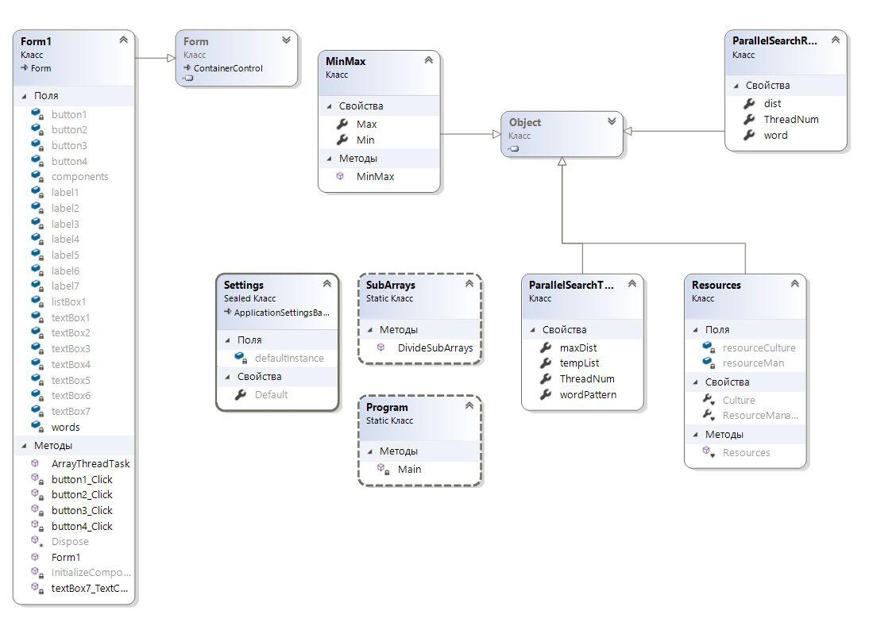

Текст программы:

Form1.cs

using System;

using System.Collections.Generic;

using System.ComponentModel;

using System.Data;

using System.Drawing;

using System.Linq;

using System.Text;

using System.Threading.Tasks;

using System.Windows.Forms;

using System.IO;

using System.Diagnostics;
using LLab5;

namespace Homework

{

public partial class Form1 : Form

{

public Form1()

{

InitializeComponent();

}

List<string> words = new List<string>();

private void button1_Click(object sender, EventArgs e)

{

OpenFileDialog openFileDialog = new OpenFileDialog();

openFileDialog.InitialDirectory = "D:\\Lab_C\\lab04"; openFileDialog.Filter = "txt files (*.txt)|*.txt"; openFileDialog.FilterIndex = 1; openFileDialog.RestoreDirectory = true;

if (openFileDialog.ShowDialog() == DialogResult.OK)

{

Stopwatch stopWatch = new Stopwatch(); stopWatch.Start();

string path = openFileDialog.FileName; StreamReader sr = new StreamReader(path);

string text = sr.ReadToEnd();

char[] pattern = { ' ', ',', '.', ';', ':', '(', ')', '\n' }; string[] words_str = text.Split(pattern);

for (int j = 0; j < words_str.Length; j++)
{

if ((String.Compare(words_str[j], "\0") != 0) && (String.Compare(words_str[j], "\n") != 0) && (String.Compare(words_str[j], "\r") != 0))

{

if (!words.Contains(words_str[j]))

{

words.Add(words_str[j]);

}

}

}

stopWatch.Stop();

this.textBox1.Text = stopWatch.Elapsed.ToString();

}

}

private void button2_Click(object sender, EventArgs e)

{

string right_word = textBox2.Text;

if (!string.IsNullOrWhiteSpace(right_word))

{

Stopwatch stopWatch = new Stopwatch(); stopWatch.Start();

foreach (string word in words)

{

if (word.Contains(right_word))

{

listBox1.BeginUpdate();

listBox1.Items.Add(word);

listBox1.EndUpdate();

}
}

stopWatch.Stop();

this.textBox3.Text = stopWatch.Elapsed.ToString();

}

else

{

MessageBox.Show("Необходимо выбрать файл и ввести слово для поиска");

}

}

private void textBox7_TextChanged(object sender, EventArgs e) {

}

private void button3_Click(object sender, EventArgs e)

{

string right_word = textBox2.Text;

if (!string.IsNullOrWhiteSpace(right_word))

{

int max_dist;

if (!int.TryParse(this.textBox4.Text, out max_dist))

{

MessageBox.Show("Необходимо указать максимальное расстояние");

return;

}

if (max_dist < 1 || max_dist > 5)

{

MessageBox.Show("Максимальное расстояние должно быть в диапазоне от 1 до 5");

return;
}

int thread_count;

if (!int.TryParse(this.textBox5.Text, out thread_count))

{

MessageBox.Show("Необходимо указать количество

потоков");

return;

}

Stopwatch t = new Stopwatch();

t.Start();

List<ParallelSearchResult> Result = new List<ParallelSearchResult>();

List<MinMax> arrayDivList = SubArrays.DivideSubArrays(0, words.Count, thread_count);

int count = arrayDivList.Count;

Task<List<ParallelSearchResult>>[] tasks = new Task<List<ParallelSearchResult>>[count];

for (int i = 0; i < count; i++)

{

List<string> tempTaskList = words.GetRange(arrayDivList[i].Min,

arrayDivList[i].Max - arrayDivList[i].Min);

tasks[i] = new Task<List<ParallelSearchResult>>( ArrayThreadTask,

new ParallelSearchThreadParam()

{

tempList = tempTaskList,

maxDist = max_dist,

ThreadNum = i,

wordPattern = right_word
});

tasks[i].Start();

}

Task.WaitAll(tasks);

t.Stop();

for (int i = 0; i < count; i++)

{

Result.AddRange(tasks[i].Result);

}

t.Stop();

this.textBox7.Text = t.Elapsed.ToString();

this.textBox6.Text = count.ToString(); this.listBox1.BeginUpdate(); this.listBox1.Items.Clear();

foreach (var x in Result)

{

string temp = x.word + "(расстояние=" + x.dist.ToString() +

- поток="

- x.ThreadNum.ToString() + ")"; this.listBox1.Items.Add(temp);

}

this.listBox1.EndUpdate();

}

else

{

MessageBox.Show("Необходимо выбрать файл и ввести слово для поиска");

}

}

public static List<ParallelSearchResult> ArrayThreadTask(object paramObj)
{

DamLev L1 = new DamLev(); ParallelSearchThreadParam param =

(ParallelSearchThreadParam)paramObj;

string wordUpper = param.wordPattern.Trim().ToUpper();

List<ParallelSearchResult> Result = new List<ParallelSearchResult>();

foreach (string str in param.tempList)

{

int dist = L1.Distance(str.ToUpper(), wordUpper);

if (dist <= param.maxDist)

{

ParallelSearchResult temp = new ParallelSearchResult()

{

word = str,

dist = dist,

ThreadNum = param.ThreadNum

};

Result.Add(temp);

}

}

return Result;

}

private void button4_Click(object sender, EventArgs e)

{

string TempReportFileName = "Report_" + DateTime.Now.ToString("dd_MM_yyyy_hhmmss"); SaveFileDialog fd = new SaveFileDialog();

fd.FileName = TempReportFileName;
fd.DefaultExt = ".html";

fd.Filter = "HTML Reports|*.html";

if (fd.ShowDialog() == DialogResult.OK)

{

string ReportFileName = fd.FileName; StringBuilder b = new StringBuilder();

b.AppendLine("<html>");

b.AppendLine("<head>"); b.AppendLine("<meta http-equiv='Content-Type'

content='text/html; charset=UTF-8'/>");

b.AppendLine("<title>" + "Отчет: " + ReportFileName +

"</title>");

b.AppendLine("</head>");

b.AppendLine("<body>");

b.AppendLine("<h1>" + "Отчет: " + ReportFileName +

"</h1>");

b.AppendLine("<table border='1'>");

b.AppendLine("<tr>");

b.AppendLine("<td>Время чтения из файла</td>"); b.AppendLine("<td>" + this.textBox1.Text + "</td>"); b.AppendLine("</tr>");

b.AppendLine("<tr>");

b.AppendLine("<td>Слово для поиска</td>"); b.AppendLine("<td>" + this.textBox2.Text + "</td>"); b.AppendLine("</tr>");

b.AppendLine("<tr>");
b.AppendLine("<td>Максимальное расстояние для нечеткого поиска</td>");

b.AppendLine("<td>" + this.textBox4.Text + "</td>"); b.AppendLine("</tr>");

b.AppendLine("<tr>");

b.AppendLine("<td>Время четкого поиска</td>"); b.AppendLine("<td>" + this.textBox3.Text + "</td>"); b.AppendLine("</tr>");

b.AppendLine("<tr>");

b.AppendLine("<td>Время нечеткого поиска</td>"); b.AppendLine("<td>" + this.textBox7.Text + "</td>"); b.AppendLine("</tr>");

b.AppendLine("<tr valign='top'>");

b.AppendLine("<td>Результаты поиска</td>");

b.AppendLine("<td>");

b.AppendLine("<ul>");

foreach (var x in this.listBox1.Items)

{

b.AppendLine("<li>" + x.ToString() + "</li>");

}

b.AppendLine("</ul>");

b.AppendLine("</td>");

b.AppendLine("</tr>");

b.AppendLine("</table>");

b.AppendLine("</body>");

b.AppendLine("</html>");

File.AppendAllText(ReportFileName, b.ToString());

MessageBox.Show("Отчет сформирован. Файл: " + ReportFileName);

}

}

}

}

MinMax.cs

using System;

using System.Collections.Generic;

using System.Linq;

using System.Text;

using System.Threading.Tasks;

namespace Homework

{

public class MinMax

{

public int Min { get; set; }

public int Max { get; set; }

public MinMax(int pmin, int pmax)

{

this.Min = pmin; this.Max = pmax;

}

}

}

ParallelSearchResult.cs

using System;

using System.Collections.Generic;

using System.Linq;
using System.Text;

using System.Threading.Tasks;

namespace Homework

{

public class ParallelSearchResult

{

public string word { get; set; }

public int dist { get; set; }

public int ThreadNum { get; set; }

}

}

ParallelSearchThreadParam.cs

using System;

using System.Collections.Generic;

using System.Linq;

using System.Text;

using System.Threading.Tasks;

namespace Homework

{

class ParallelSearchThreadParam

{

public List<string> tempList { get; set; } public string wordPattern { get; set; } public int maxDist { get; set; } public int ThreadNum { get; set; }

}

}

SubArrays.cs

using System;

using System.Collections.Generic;

using System.Linq;

using System.Text;

using System.Threading.Tasks;

namespace Homework

{

public static class SubArrays

{

public static List<MinMax> DivideSubArrays(int beginIndex, int endIndex, int subArraysCount)

{

List<MinMax> result = new List<MinMax>();

if ((endIndex - beginIndex) <= subArraysCount)

{

result.Add(new MinMax(0, (endIndex - beginIndex)));

}

else

{

int delta = (endIndex - beginIndex) / subArraysCount; int currentBegin = beginIndex;

while ((endIndex - currentBegin) >= 2 * delta)

{

result.Add(new MinMax(currentBegin, currentBegin +

delta));

currentBegin += delta;

}

result.Add(new MinMax(currentBegin, endIndex));

}

return result;

}

}

}
Экранные формы с примерами выполнения программы:
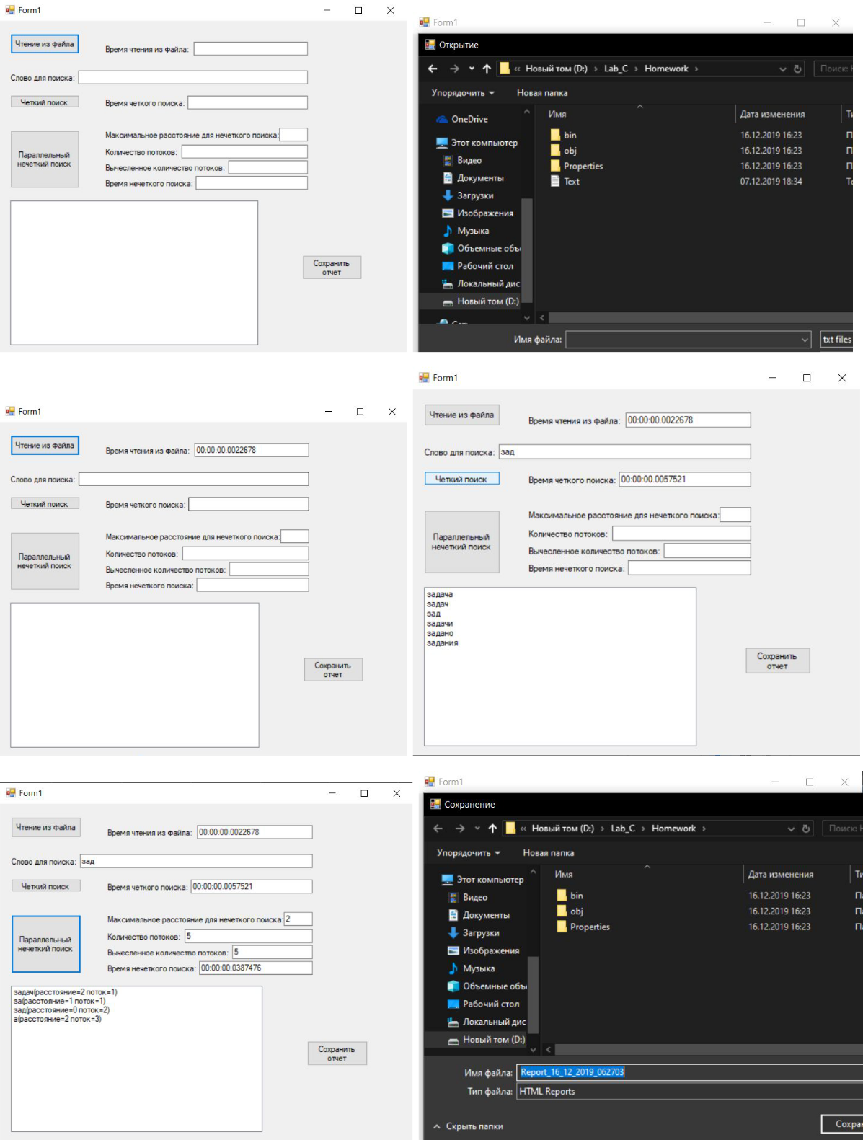
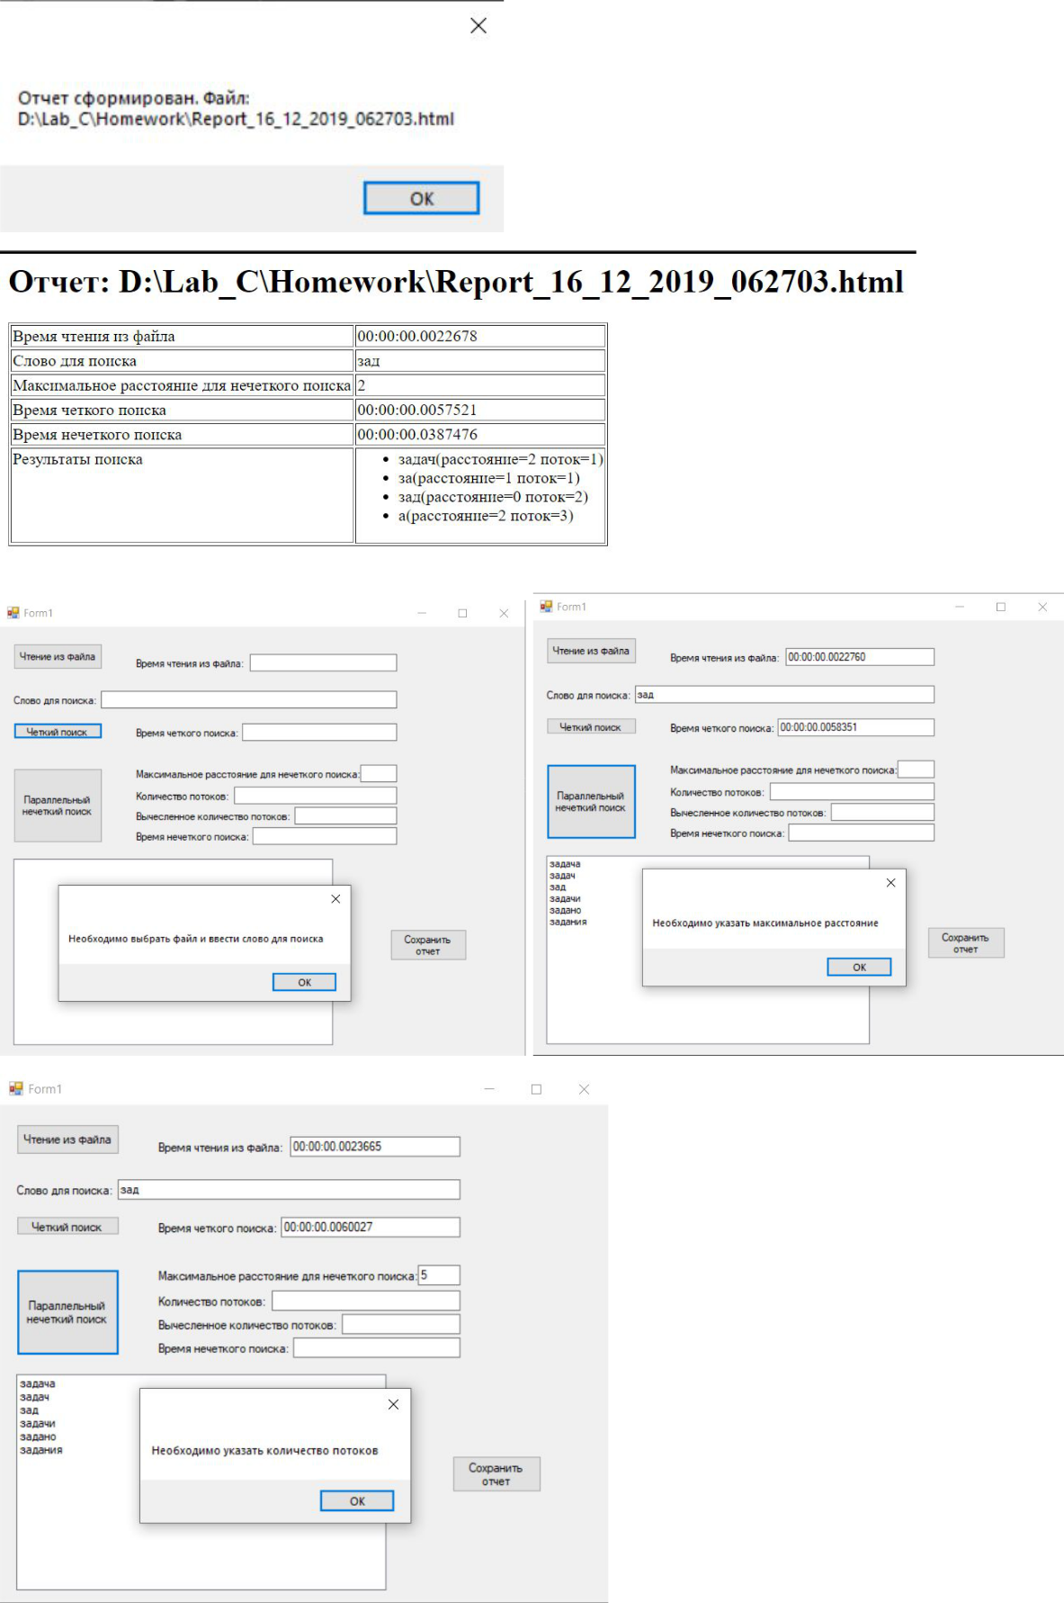
GitHub : https://github.com/YakovitskiySV/Labs

